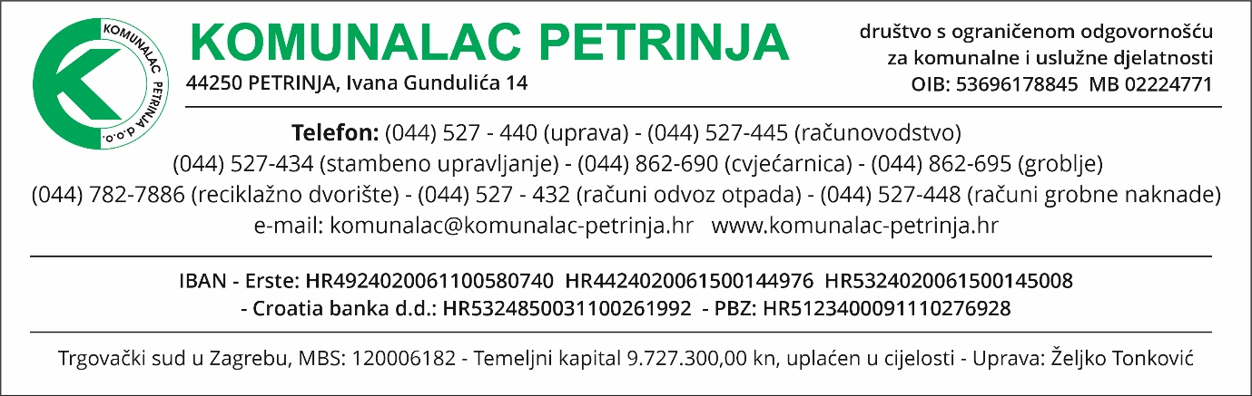
KLASA: 112-05/26-01/3
URBROJ: 2176-06-10-04/26-1
Petrinja, 24.03.2026.
Na temelju članka 25. Izjave o osnivanju trgovačkog društva Komunalac Petrinja d.o.o. direktor Društva Komunalac Petrinja d.o.o. objavljuje
NATJEČAJ
Za radno mjesto voditelj OJ Održavanje (m/ž) – jedan izvršitelj na neodređeno vrijeme uz probni rad od 6 mjeseci
Kandidat mora ispunjavati sljedeće uvjete:
- VŠS/VSS
- Poznavanje rada na računalu
- 2 godine radnog iskustva
- Vozačka dozvola B kategorije
- Prednost imaju kandidati koji imaju položen ispit o stručnoj osposobljenosti za obavljanje djelatnosti javnog cestovnog prijevoza - ‘’upravitelj prijevoza’’
Kandidati su obvezni dostaviti sljedeće:
- potpisana zamolba,
- životopis,
- dokaz o stečenoj stručnoj spremi,
- elektronički zapis podataka iz Hrvatskog zavoda za mirovinsko osiguranje,
- dokaz o državljanstvu,
- uvjerenje nadležnog suda da se protiv podnositelja prijave ne vodi kazneni postupak (ne starije od 6 mjeseci)
- Potvrdu o položenom ispitu o stručnoj osposobljenosti za obavljanje djelatnosti javnog cestovnog prijevoza
Isprave se prilažu u neovjerenom presliku, a prije izbora kandidata predočit će se izvornik.
Na natječaj se, pod jednakim uvjetima, mogu prijaviti osobe oba spola.
Osoba koja ima potrebno radno iskustvo na odgovarajućim poslovima, a nema položen ispit o stručnoj osposobljenosti za obavljanje djelatnosti javnog cestovnog prijevoza - ‘’upravitelj prijevoza’’ ispit je dužna položiti u roku od 6 (šest) mjeseci od dana zasnivanja radog odnosa.
Prijavom na natječaj kandidat daje privolu za prikupljanje i obradu svojih osobnih podataka navedenih u prijavi na natječaj te dokumentaciji dostavljenoj uz prijavu u svrhu zapošljavanja, dostavu obavijesti o rezultatima natječaja koja se dostavlja svim kandidatima, a sve sukladno s odredbama Opće uredbe o zaštiti osobnih podataka.
Komunalac Petrinja d.o.o. jamči svakom prijavljenom kandidatu da će dostavljenu dokumentaciju koristiti isključivo u svrhu provođenja natječajnog postupka. Sve pristigle prijave odgovarajuće će biti zaštićene od pristupa neovlaštenih osoba te pohranjene na sigurno mjesto i čuvane u skladu s uvjetima i rokovima predviđenim Pravilnikom o zaštiti i obradi arhivskog gradiva.
Rok za podnošenje prijava je 8 (osam) dana od dana objave na mrežnim stranicama i oglasnim pločama Hrvatskog zavoda za zapošljavanje te mrežnim stranicama i oglasnoj ploči Komunalca Petrinja d.o.o.
Prijave s dokazima o ispunjavanju propisanih uvjeta iz javnog poziva dostavljaju se u zatvorenoj omotnici na adresu: KOMUNALAC PETRINJA d.o.o., Gundulićeva 14, 44250 Petrinja s naznakom ''Prijava na natječaj za radno mjesto voditelj OJ Održavanje''.
Nepravovremene i nepotpune prijave neće se razmatrti.
Ovaj natječaj objavljuje se na mrežnim stranicama i oglasnim pločama HZZ-a te mrežnim stranicama i oglasnim pločama Komunalca Petrinja d.o.o.

Direktor
Željko Tonković

